Rujukan Kami: PGT-2020/171/OCY/ss
Tarikh: 25 November 2020

Encik Ahmad Shabuddin Abdullah
Ketua Operasi Rapid Penang,
Rapid Bus Sdn. Bhd. (Rapid Penang)
Lorong Kulit, 10460, Penang, Malaysia.

Tuan,
MEMOHON KEBENARAN UNTUK MENGGUNAKAN PANEL INFORMASI YANG SEDIA ADA DI TERMINAL BAS SUNGAI NIBONG
Saya dengan segala hormatnya diarah merujuk kepada perkara diatas.

2. Sektor pelancongan memaikan perana yang penting bagi negeri Pulau Pinang, baik dari aspek ekonomi mahupun social. Sebagai biro pelancongan negeri Pula Pinang, Penang Global Tourism (PGT) telah mengenalpastikan langkah-langkah mempertingkatkan promosi pelancongan dengan memperbaiki kualiti pengalaman pengunjung terutamanya di pintu masuk negeri Pulau Pinang.

3. Terminal Bas Sg Nibong merupakan hab pengangkutan yang utama di Negeri Pulau Pinang, di mana ia merupakan terminal yang menawarkan perkhidmatan bas ekspres dan servis bas antara bandar (inter-city bus) untuk para penumpang dan pengunjung yang berada di sekitar Kawasan Pulau Pinang. Oleh itu, PGT ingin meninjau cara – cara untuk menaik taraf kualiti pengalaman pengunjung dan penumpang di Terminal Bas Sg Nibong.

3. Untuk makluman Tuan, pihak PGT ingin mencadangkan untuk menggunakan tiga panel informasi yang sedia ada dimana ia terletak berdekatan dengan panel informasi Rapid Penang. Panel tersebut terletak di laluan tempat menunggu bus Rapid Penang dan juga teksi, dan ia merupakan lokasi yang strategik untuk kami mempamerkan informasi berkaitan pelancongan.
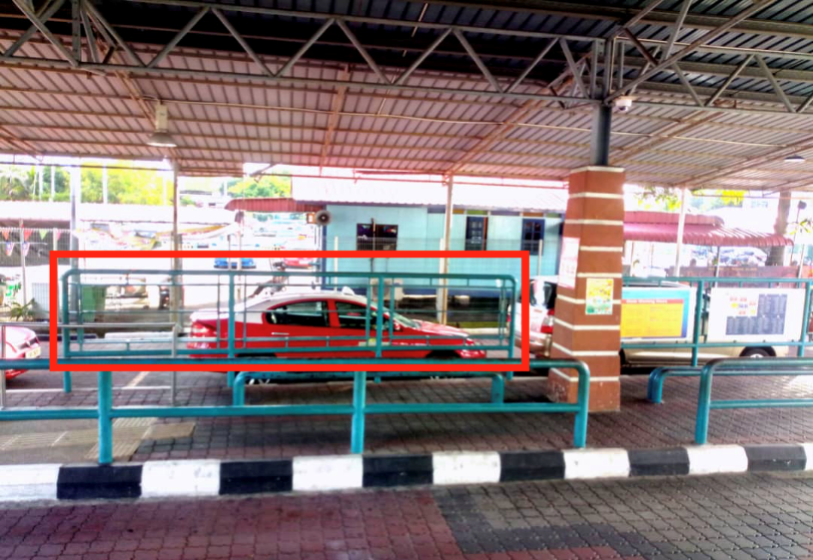
4. Kandungan informasi yang PGT akan dimanfaatkan bagi ketiga panel tersebut adalah berkaitan dengan informasi pelancongan negeri Pulau Pinang seperti peta dan tarikan Negeri Pulau Pinang, pusat maklumat pelancongan (TIC) dan promosi pelancongan Negeri Pulau Pinang. Sekiranya, Rapid Penang mempunyai lokasi yang lebih strategic, pihak PGT amat mengalu-alukan sebarang cadangan dan perbincangan.

5. Pihak PGT ingin memohon kebenaran Tuan untuk memanfaatkan ketiga-tiga panel informasi tersebut selama 1 tahun, iaitu dari Januari 2021 – Disember 2021. Selain itu, pihak PGT memohon pertimbangan Tuan agar dapat berunding tentang sebarang bayaran sewa yang akan dikenakan oleh pihak Tuan terhadap PGT. Walaubagaimanapun, pihak PGT amat berharap dan berbesar hati sekiranya pihak Tuan dapat mengecualikan apa-apa bayaran terhadap PGT memandangkan PGT tidak menjana sebarang pendapatan dari hebahan pelancongan. Hebahan ini adalah demi menigkatkan kefahaman pengunjung ke Pulau Pinang.

6. Sokongan dan kebenaran Tuan terhadap permohonan ini adlah amat dihargai. Mudah-mudahan inisiatif PGT ini sedikit sebnayak dapat membantu memulihkan ekonomi negeri Pulau Pinang melalui pelancongan. Sebarang pertanyaan lanjut, pihak Tuan boleh menghubungi Cik Sarah di talian 04-264 3456.

Sekian. Terima kasih.

Ooi Chok Yan
Ketua Pegawai Eksekutif
Penang Global Tourism

